简易机器人
软件测试说明
STD Team110
2.0
分工说明
小组名称 | 稳稳的ROS
学号 | 姓名 | 本文档中主要承担的工作内容
17231131 | 宋卓煜 | 完成目标物体抓取系统的代码与测试
17373476 | 张岑岳 | 完成语音系统的代码与测试
17373022 | 张佳豪 | 完成导航系统的代码与测试
16061149 | 季子涵 | 完成测试文档

版本变更历史
版本 | 提交日期 | 主要编制人 | 审核人 | 版本说明
1.0 | 5月26日 | 季子涵 | 全体组员 | 完成文档前四部分
2.0 | 6月2日 | 季子涵 | 全体组员 | 完成文档

目录
1. 范围 1
1.1 项目概述 1
1.1.1 项目背景 1
1.1.2 功能和需求 1
1.1.3 应用场景 1
1.2 文档概述 2
1.3 术语和缩略词 2
1.4 引用文档 2
2. 任务概述 2
2.1 测试范围 2
2.1.1 功能测试 2
（一）语音系统 2
（二）导航系统 3
（三）目标物体抓取系统 3
（四）总控系统 4
2.1.2 界面测试 4
2.1.3 性能测试 5
2.1.4 强度测试 5
2.1.5 可靠性测试 5
3. 测试准备 6
4. 测试用例 6
4.1 语音系统 6
4.2 导航系统 7
4.3 目标物体抓取系统 8
4.4 总控系统 8
5. 测试结果 10
5.1 语音系统测试结果 10
5.2 导航系统测试结果 13
5.3 抓取系统测试结果 21
5.3.1 抓取模块测试 21
5.3.2 放置模块测试 25
5.4 总控系统测试结果 26
5.5 非功能性测试结果 31
5.5.1 界面测试 31
5.5.2 性能及可用性测试 31
6. 测试结果分析 35
6.1 对被测试软件的总体评估 35
6.2 改进建议 35

范围

项目概述
    - 项目背景
随着机器人领域的发展与相关技术的逐渐成熟，各个国家开始逐渐用机器人替代某些领域的人工劳动力，并取得了显著的效果，使得生产力进一步增加，生产效率也进一步提高。伴随着机器学习等领域的发展，机器人在识别检测方面，变得更加智能化，精准化。因此，机器人也越来越多地出现在我们的日常生活中，比如扫地机器人，餐厅送菜机器人，银行语音服务机器人等等。
    - 功能和需求
本项目旨在开发一个拥有检测、识别并定位环境中的目标、动态接近目标物、抓取目标物三大功能的机器人。在检测识别目标物之前，机器人应首先学会主动接近特定地点的目标物。这也意味着机器人应当拥有导航功能，并且能够在前往导航地点时，对障碍物和行人进行避让。其次，机器人应可以通过语音指令，明白其抓取的目标是什么。因而，机器人需要拥有智能语音识别功能。之后，机器人要完成目标抓取功能，需要实现识别检测功能，以及动态抓取功能。最后，机器人在抓取目标物后，应当可以返回初始点或另一个目标点，去递送该目标物。
在实现上述功能的基础上，我们也对机器人的非功能性需求有所关注。首先，是识别能力上，这包含了机器人能够识别物品的种类，机器人对物品识别的精确度，机器人对语音指令识别的精确度。其次，在机器人的避障效率，这取决于机器人的避障策略，机器人的路径规划策略。最后是对机器人的抓取能力上，这包含了机器人能够抓取的物品种类，抓取物品后运送过程的稳定性等。
    - 应用场景
在我们来看，本项目实现的具有检测识别与定位、动态移动、目标抓取多功能于一体的机器人具有非常广泛的应用场景。例如，在智能家居方面，该机器人可以充当扫地机器人、智能管家、智能家庭助理等；在工厂方面，该机器人可以充当物品搬运与摆放、零件装配等功能；在物流方面，该机器人可以实现全自动取货送货的功能；在服务行业，该机器人可以充当机器服务员，用于送餐等等。此外，在一些特殊场景，该机器人也有着意想不到的作用。例如，在消防方面，该机器人可以进入危险场景取出重要物品。

文档概述
本文档包含了对于项目的代码的测试说明，包括了测试范围，测试准备，测试用例，测试结果以及测试结果分析。

术语和缩略词
术语 | 英文全称 | 缩略词
简易机器人 | Simple Robot | SR
物品抓取 | Object Grab | OG
语音控制 | Speech Control | SC
（后续随时更新）

引用文档
- 《启智ROS开发手册》V1.1.0 2018
- 《STD-软件测试说明模板》
- 《SRS-Team110》
- 《SDP-Team110》
- 《SDD-Team110》

任务概述

测试范围
    - 功能测试

（一）语音系统
模块名称 | 语音识别以及语音播报
测试范围 | - 接收用户发出的语音  - 识别用户发出的语音指令  - 机器人在完成指令后的语音播报
测试重点 | 机器人能够识别出语音指令，并能适时的发出语音播报
优先级别 | 中

（二）导航系统
模块名称 | 机器人导航避障
测试范围 | - 识别目标点  - 结合地图给出路径规划  - 机器人按照给出路径进行移动  - 识别并躲避路径上的障碍物
测试重点 | 给出路径规划，正确进行避障移动
优先级别 | 高

（三）目标物体抓取系统
模块名称 | 目标物体识别与抓取
测试范围 | - 正确识别并检测到目标物体  - 选择机器人以及机械臂进行抓取前的位置  - 机械臂正确抓到目标物体  - 机械臂正常将目标物体向上完成抓取
测试重点 | 识别检测到目标物体，对目标物体正确进行抓取行为
优先级别 | 高

（四）总控系统
模块名称 | 用户客户端控制
测试范围 | - 用户正常登录和注册  - 用户正常打开机器人页面  - 用户正常启动以及关闭机器人  - 用户正常输入语音以及选择目标点  - 用户可以进行意见反馈
测试重点 | 正常登录以及使用客户端，可以正常进行意见反馈
优先级别 | 中
    - 界面测试
测试目标 | 主要对于显示的用户界面，机器人状态页面，地图页面以及用户反馈页面进行检查，是否有数据显示异常，页面易用性是否良好，以及界面对用户使用是否友好，操作是否简单明了易于使用。
测试方法 | 请“客户”对完成品进行使用，并提出修改意见
完成标准 | 将系统中的所有功能全都测试到
需要考虑的特殊事项 | 无
    - 性能测试
测试目标 | 针对系统的响应时间、并发性、吞吐量等方面制定测试用例，分析确定系统性能
测试方法 | 利用数据库和客户端，同时让多个用户对系统进行访问，对每个性能进行测试
完成标准 | 在所有用例使用完毕的情况下，无大事发生
需要考虑的特殊事项 | 无
    - 强度测试
测试目标 | 在极端情况下出现的错误
测试方法 | 在资源少以及和共享资源竞争的情况下可能会出现错误
完成标准 | 在极端情况下依然可以正常运行
需要考虑的特殊事项 | 无
    - 可靠性测试
测试目标 | 测试程序是否有操作流程的界面bug和功能bug，记录bug的数量、出现频率和严重程度
测试方法 | 让不同的用户对程序进行使用，并在程序中输入不同数据
完成标准 | 程序对非法数据报告错误或提示错误信息
需要考虑的特殊事项 | 无

测试准备
测试阶段 | 硬件/软件环境 | 时间分配 | 测试人员 | 执行情况
语音系统 | ROS系统 | 1天 | 张岑岳 | 已完成
导航系统 | ROS系统 | 1天 | 张佳豪 | 已完成
目标物体抓取系统 | ROS系统 | 1天 | 宋卓煜 | 已完成
总控系统 | 安卓9.0，Python | 1天 | 宋卓煜 | 已完成

测试用例

语音系统
测试用例编号 | 01 | 测试项 | 识别语音指令，发出语音播报
测试用例标识 | Tc1 | 测试项 | 识别语音指令，发出语音播报
序号 | 测试项 | 输入说明（操作） | 输出说明（预期结果）
1 | 识别语音指令 | 正确向机器人发出语音指令“开始移动” | 机器人正确接收并开始移动
1 | 识别语音指令 | 向机器人发出一串无意义的声音 | 机器人反馈出“无效指令”
1 | 识别语音指令 | 向机器人发出一串登记在语法库的语音 | 识别并反馈出所说语音内容
1 | 识别语音指令 | 正确向机器人发出语音指令“开始抓取” | 机器人正确接收并开始目标物体抓取
2 | 发出语音播报 | 在向机器人发布移动命令时没有目标点 | 机器人语音播报“没有目标点”
2 | 发出语音播报 | 在向机器人发布抓取命令时没有目标物体 | 机器人语音播报“没有目标物体”
2 | 发出语音播报 | 机器人遇到无法躲避的障碍物 | 机器人语音播报“切换规划路径”

导航系统
测试用例编号 | 02 | 测试项 | 机器人路径规划，机器人避障
测试用例标识 | Tc2 | 测试项 | 机器人路径规划，机器人避障
序号 | 测试项 | 输入说明（操作） | 输出说明（预期结果）
1 | 添加目标航点 | 在地图上某位置用鼠标点击，输入目标点 | 正确识别目标点并在地图上显示出来
1 | 添加目标航点 | 保存目标航点到文件中 | 将识别出的目标点信息依次保存到相应路径的文件中
2 | 机器人定点移动 | 输入正确的目标点名称，使机器人向对应的目标点移动 | 显示目标点的坐标信息，且在地图上出现一条从机器人所在位置到目标点的路径，机器人沿着路径移动从而到达目标点
2 | 机器人定点移动 | 输入错误或不存在的目标点名称 | 发出异常信息

目标物体抓取系统
测试用例编号 | 03 | 测试项 | 目标物体抓取，目标物体放置
测试用例标识 | Tc3 | 测试项 | 目标物体抓取，目标物体放置
序号 | 测试项 | 输入说明（操作） | 输出说明（预期结果）
1 | 目标物体抓取 | 桌面上正常摆放目标物体 | 机器人正常进行抓取行为
1 | 目标物体抓取 | 物品离桌面边缘超过40cm | 为防止自身撞到桌子，机器人放弃抓取
1 | 目标物体抓取 | 桌子上没有物品 | 机器人停止抓取，并发出语音提醒
2 | 目标物体放置 | 调节机械臂，发出目标物体放置指令 | 将机械臂调整至一固定高度，然后松开机械爪放置物体，而后机械臂恢复至收起状态

总控系统
测试用例编号 | 04 | 测试项 | 进行登录注册，使用地图页面，使用机器人页面，使用意见反馈
测试用例标识 | Tc4 | 测试项 | 进行登录注册，使用地图页面，使用机器人页面，使用意见反馈
序号 | 测试项 | 输入说明（操作） | 输出说明（预期结果）
1 | 进行登录注册 | 输入正确的用户名和密码 | 进入个人界面
1 | 进行登录注册 | 输入错误的用户名和密码 | 显示“登录失败”
1 | 进行登录注册 | 选择注册并输入正确的用户名和密码 | 进入登录页面
1 | 进行登录注册 | 选择注册并输入格式不正确的用户名和密码 | 显示“格式错误”
1 | 进行登录注册 | 选择注册并输入已经注册过的用户名和密码 | 显示“不能重复注册”
2 | 使用地图页面 | 进入地图页面并正确选择一个目标点 | 在地图页面上将所选目标点进行了标识，并给出了一条路径规划路线
2 | 使用地图页面 | 进入地图页面并点击机器人所在位置为目标点 | 显示“已到达目标点”
3 | 使用机器人页面 | 进入机器人页面选择启动 | 机器人激活
3 | 使用机器人页面 | 在机器人页面选择语音按钮而后输入“移动” | 机器人开始移动
3 | 使用机器人页面 | 在机器人页面选择语音按钮而后输入“抓取” | 机器人开始抓取
3 | 使用机器人页面 | 在机器人页面选择关闭 | 机器人停止行动，机器人关机
3 | 使用机器人页面 | 在没有启动机器人的情况下选择语音按钮并输入命令 | 显示“机器人还未启动”
4 | 使用意见反馈 | 在意见反馈页面正确填写意见而后点击提交 | 显示“用户意见已成功提交”
4 | 使用意见反馈 | 在意见反馈页面未进行填写就选择提交 | 显示“不能提交空白”

测试结果

语音系统测试结果
测试结果整体达到预期，具体测试实例如下：
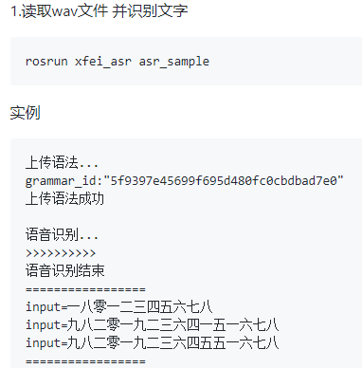
图1-1 识别文字
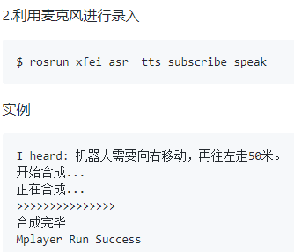
图1-2 麦克风录入
3． 输入无效指令
预期结果：正确识别无效指令，并反馈指令无效信息
测试结果：
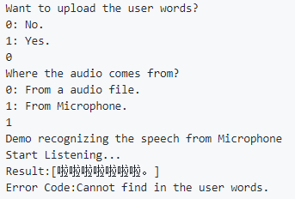
图1-3 识别无效指令
4. 输入正确指令
预期结果：正确识别指令并正确执行指令
测试结果：
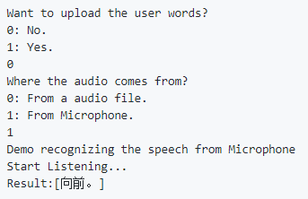
图1-4 正常情况下识别指令
5. 在机器人未正确运行情况下进行正确语音指令
预期结果：正确识别信息并反馈机器人异常消息
测试结果：
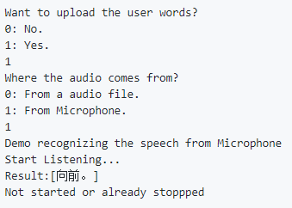
图1-5 异常情况下识别指令
6. 语音识别库更新
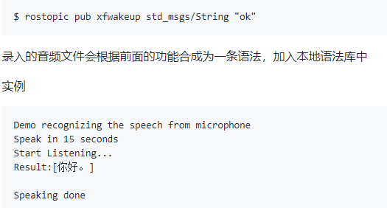
图1-6 更新语音识别库

导航系统测试结果

一、SLAM建图和保存
条件：机器人运行环境正确部署
详细说明：
用户启动SLAM建图功能，通过键盘操作控制机器人移动，建图完成后将地图文件保存到~/catkinws/mynav/maps/目录下
用例输入：键盘输入WSADQE控制方向，输入空格停止，输入X退出
预期结果：成功将map.pgm和map.yaml文件保存到指定目录下
功能性测试：
1、进入建图界面
预期结果：成功显示空白地图界面及机器人
测试结果：
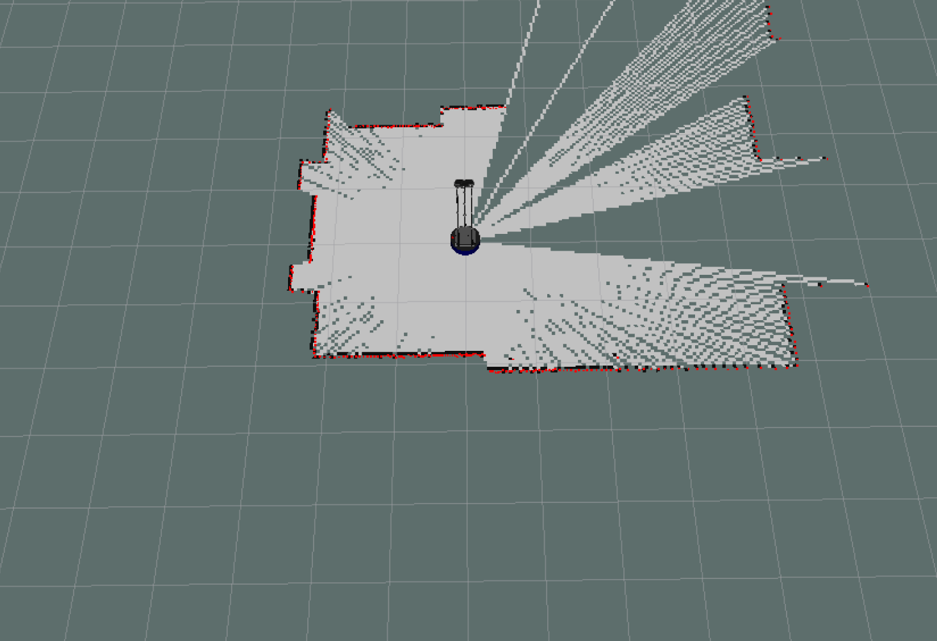
图2-1 空白地图以及机器人
2、用户通过键盘控制机器人水平移动和旋转
预期结果：在控制界面上正确显示机器人的线速度和角速度
测试结果：
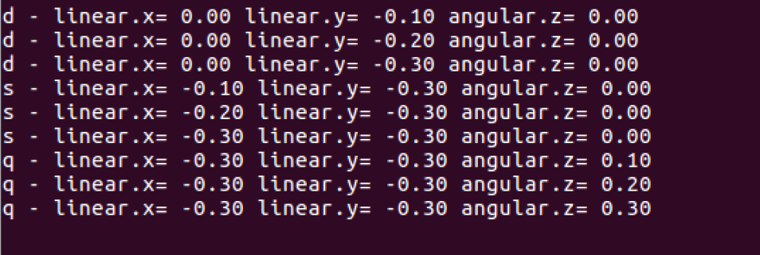
图2-2 控制达到水平移动及旋转
3、将生成的地图文件保存到指定目录下
预期结果：提示保存成功，且指定目录下有对应的map.pgm和map.yaml文件
测试结果：
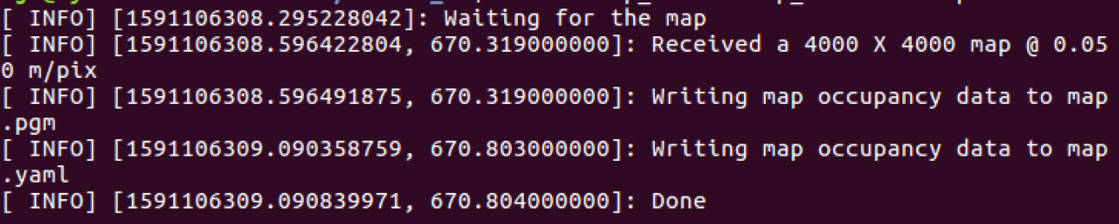
图2-3 保存生成地图
异常测试：
1、键盘控制时输入非指定字符
预期结果：显示指令未定义
测试结果：
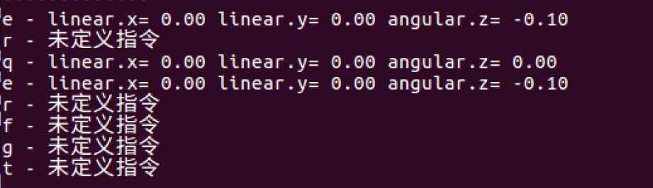
图2-4 输入异常指令
2、保存地图文件时输入不存在目录
预期结果：发出错误信息，提示保存失败
测试结果：
图2-5 输入不存在的目录

二、航点构建及保存
条件：机器人运行环境正确部署，地图文件保存在指定目录下
详细说明：
用户启动航点构建功能，打开地图，并点击添加航点按钮在地图上添加多个航点，添加完毕后将航点文件保存到指定目录
用例输入：无
预期结果：对应的waypoints.xml文件正确储存了所有航点信息且保存在~/catkinws/mynav目录下
功能性测试
1、进入航点构建界面
预期结果：界面上显示完整地图
测试结果：
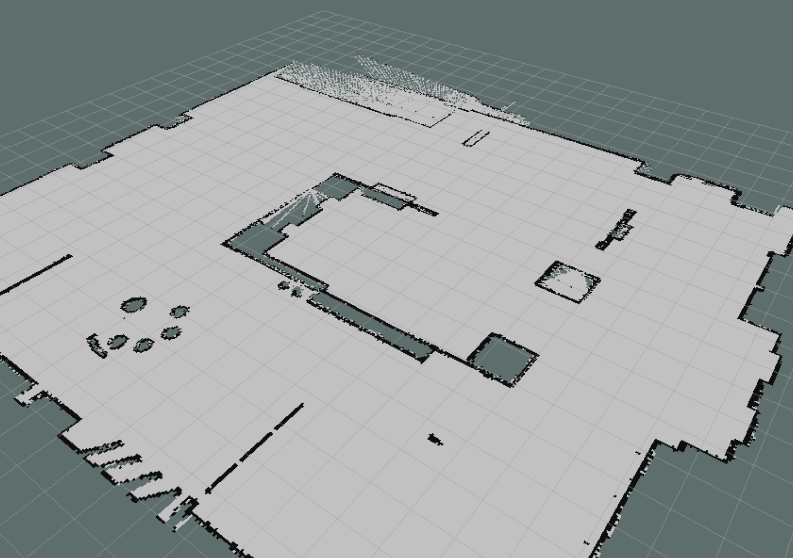
图2-6 完整地图
2、用户点击添加航点按钮，在地图上添加航点
预期结果：在地图上相应位置显示航点
测试结果：
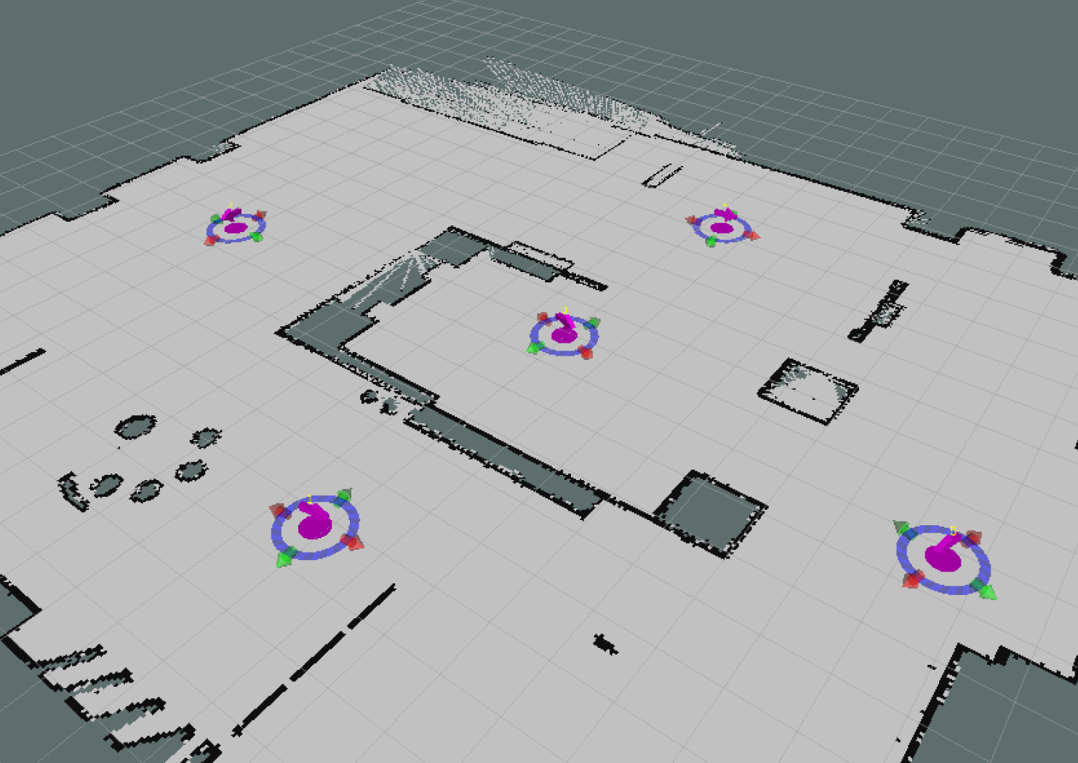
图2-7 显示航点
3、将航点保存到指定目录下的waypoints.xml文件
预期结果：指定目录下生成waypoints.xml文件，且保存了所有航点的信息，并提示保存成功
测试结果：
图2-8 保存航点
异常测试
1、将航点保存到不存在的目录
预期结果：发出错误信息，提示保存失败
测试结果：
图2-9 将航点保存到异常目录

三、指定机器人移动至对应地点
条件：机器人运行环境正确部署，地图文件和航点文件保存在指定目录下，导航功能已开启
详细说明：
用户使用控制机器人定点移动功能，打开地图，显示添加的多个航点，控制机器人移动至指定航点
用例输入：航点的名称
预期结果：在地图上显示机器人到航点的一条可达路径，且机器人沿着路径移动至目标航点处
功能性测试：
1、打开地图
预期结果：显示完整地图和所有航点信息，以及机器人所在的位置
测试结果：
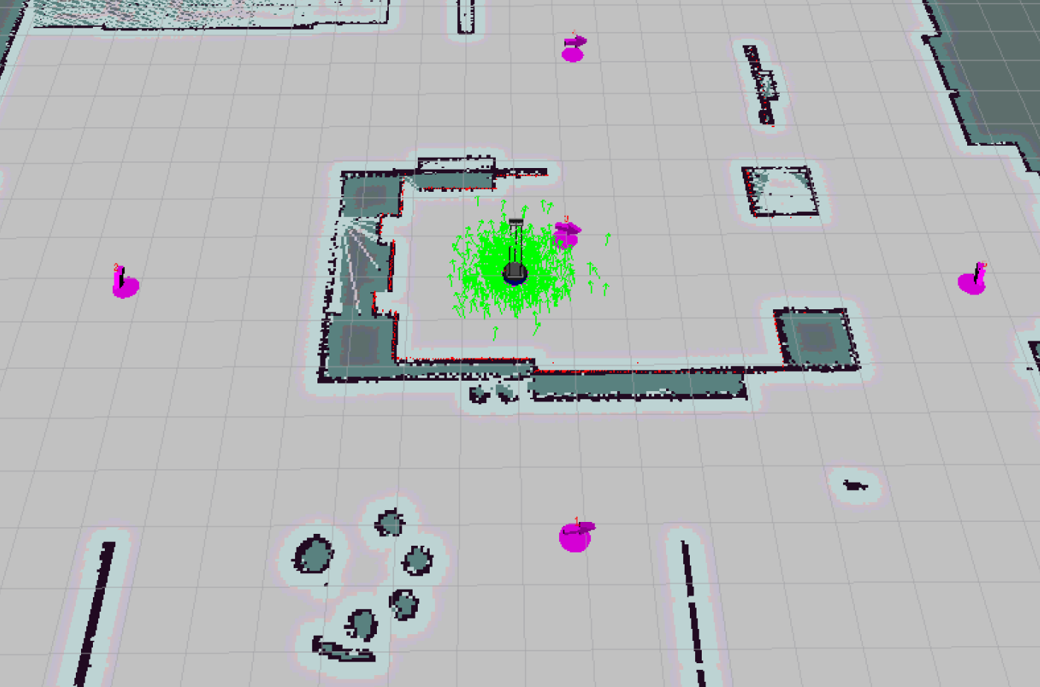
图2-10 完整地图以及航点
2、输入航点名称，控制机器人移动至目的航点
预期结果：显示接收命令成功，地图上显示从机器人到指定航点的路径，且机器人沿着路径移动至航点
测试结果：
图2-11 成功接收命令
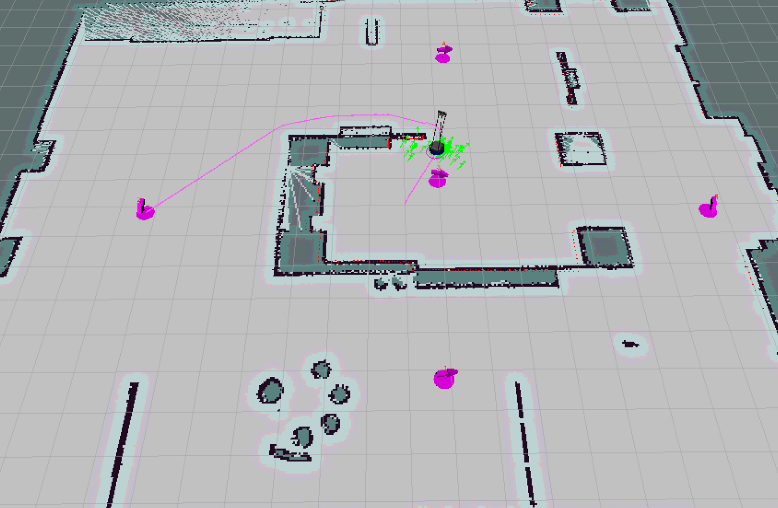
图2-12 机器人移动至航点
异常测试
1、用户输入不存在的航点名称
预期结果：输出错误信息，提示航点不存在
测试结果：
图2-13 输入错误航点

四、控制机器人定向移动
条件：机器人运行环境正确部署，且导航功能已开启
详细说明：
用户使用控制机器人向某个方向移动一定距离。用户通过输入指令控制方向，并输入指定机器人移动的距离
用例输入：航点的名称
预期结果：机器人成功向指定方向移动相应的距离
功能性测试：
1、前向移动3米
预期结果：机器人成功移动，且输出运动信息
实验结果：
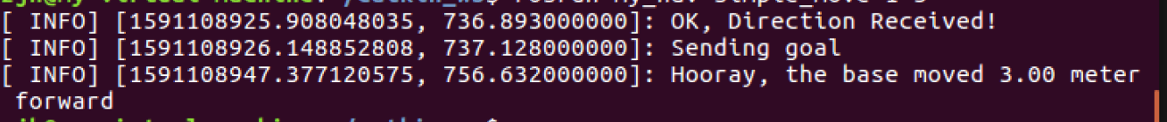
图2-14 使机器人向前移动3米
2、后向移动2米
预期结果：机器人成功移动，且输出运动信息
实验结果：
图2-15 使机器人向后移动2米
3、左移1米
预期结果：机器人成功移动，且输出运动信息
实验结果：
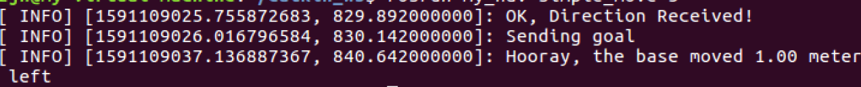
图2-16 使机器人向左移动1米
4、右移1米
预期结果：机器人成功移动，且输出运动信息
实验结果：
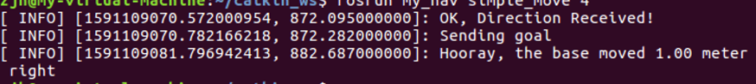
图2-17 使机器人向右移动1米
异常测试
1、用户输入非法字符
预期结果：显示错误信息，提示输入了不明方向
实验结果：
图2-18 输入错误信息

抓取系统测试结果

抓取模块测试
一．调整与桌面距离测试
- 设置机器人距离桌面超过60cm，但可以检测到桌面
预期结果：机器人调整自身，向前靠近桌面
执行结果：
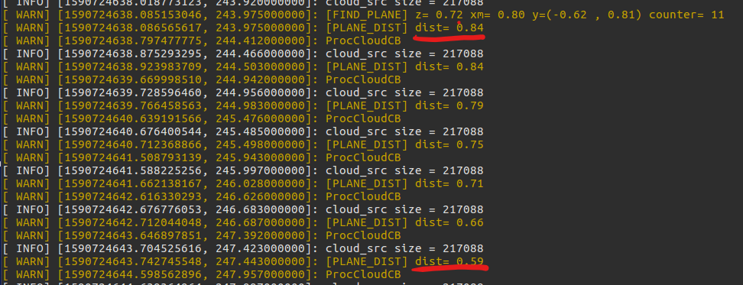
图3-1 机器人距离桌子超过60cm
- 设置机器人距离桌面小于60cm
预期结果：机器人调整自身，向后移动至距桌面60cm处
执行结果：
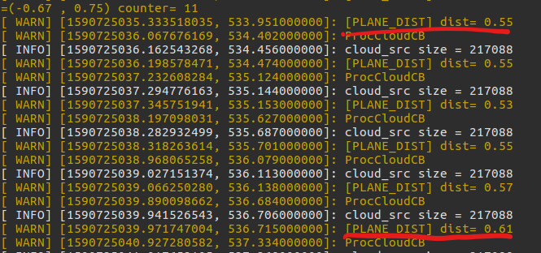
图3-2 机器人距离桌子小于60cm
- 设置机器人位置为无法检测到桌面位置
预期结果：机器人未能识别到桌面，放弃抓取
执行结果：
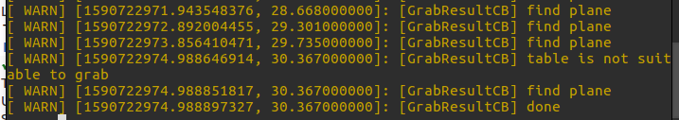
图3-3 机器人无法检测到桌子
- 设置桌面高度超过0.85m
预期结果：机器人识别到桌面太高，放弃抓取
执行结果：
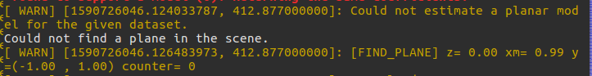
图3-4 桌子高度超过机器人范围

调整与物体对正测试
- 设置桌面只有一个物体
预期结果：机器人左右移动调整自身，正对物体
执行结果：正确调整至正对物体
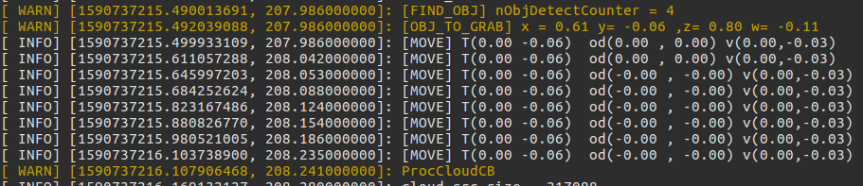
图3-5 桌面上只有一个物体
- 设置桌面上没有物体
预期结果：机器人没有检测到物体，放弃抓取
执行结果：
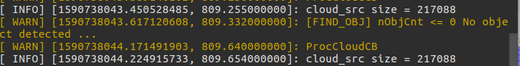
图3-6 桌子上没有物体
- 设置桌面上物体距桌面边缘超过40cm
预期结果：机器人识别到物体距离桌面边缘较远，放弃抓取
执行结果：机器人正确放弃抓取
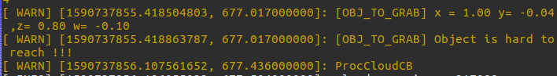
图3-7 桌子上物体距离桌子边缘过远
- 设置桌面上有3个物体，物体间隔为40cm
预期结果：机器人左右调整自身，正对初始状态下识别到的正前方的物体
执行结果：正确调整至正对物体
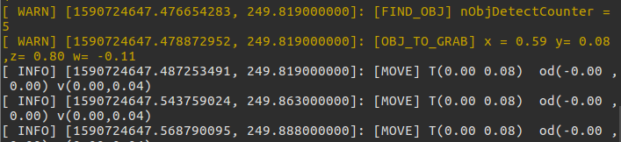
图3-8 桌子上有3个间隔40cm的物体
- 设置桌面有3个物体，机器人不完全正对物体
预期结果：机器人左右调整至与所离最近的物体对正
执行结果：可能会出现机器人调整到与较远物体对正情况

三．机械臂抓取流程执行测试
预期结果：依次正常输出'hand up', 'forward'，'grab', 'object up', 'backward', 'done', 且机器人出现向前移动抓取和抓取结束向后退的情况
执行结果：
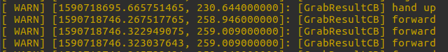
图3-9 机器人向前移动抓取
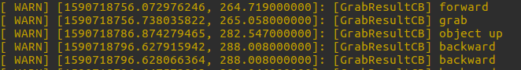
图3-10 机器人向后退抓取
图3-11 机器人完成抓取
机器人出现预期的前进和后退现象

放置模块测试
预期结果：依次正常输出'hand up', 'gripper'，'hand down', 'done'
执行结果：
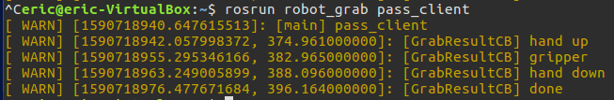
图3-12 机器人放置

总控系统测试结果
一．用户注册测试
- 用户输入尚未注册的用户名和密码
预期结果：用户正确注册进入主页面，数据库内添加新的用户和密码
测试结果：
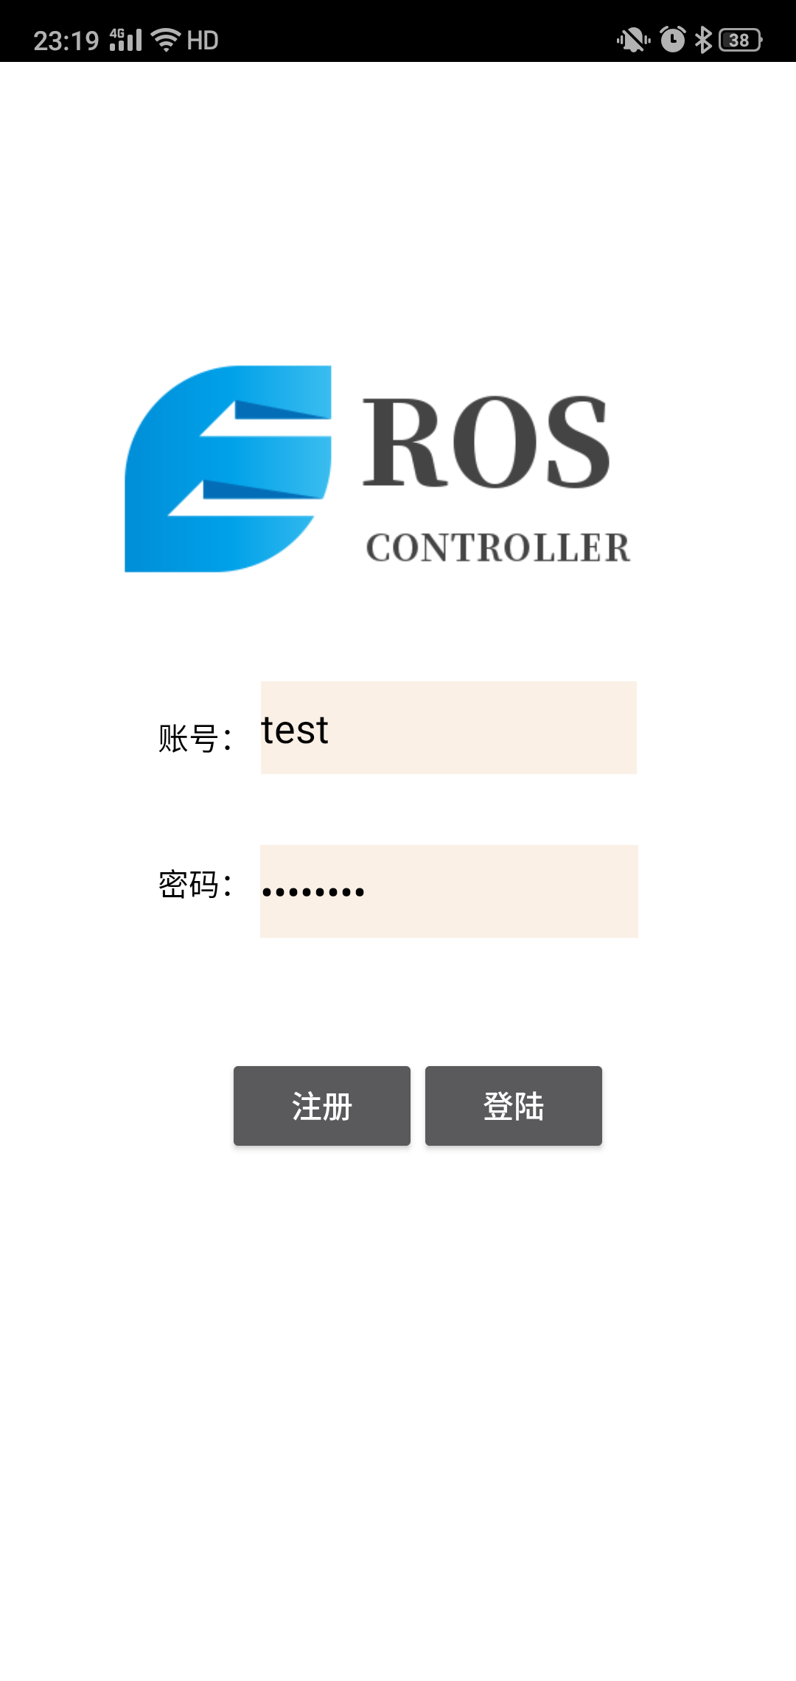
图4-1 用户注册登录页面
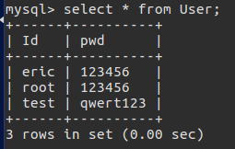
图4-2 用户完成注册
- 用户输入已注册用户名
预期结果：弹窗显示用户已存在
测试结果：
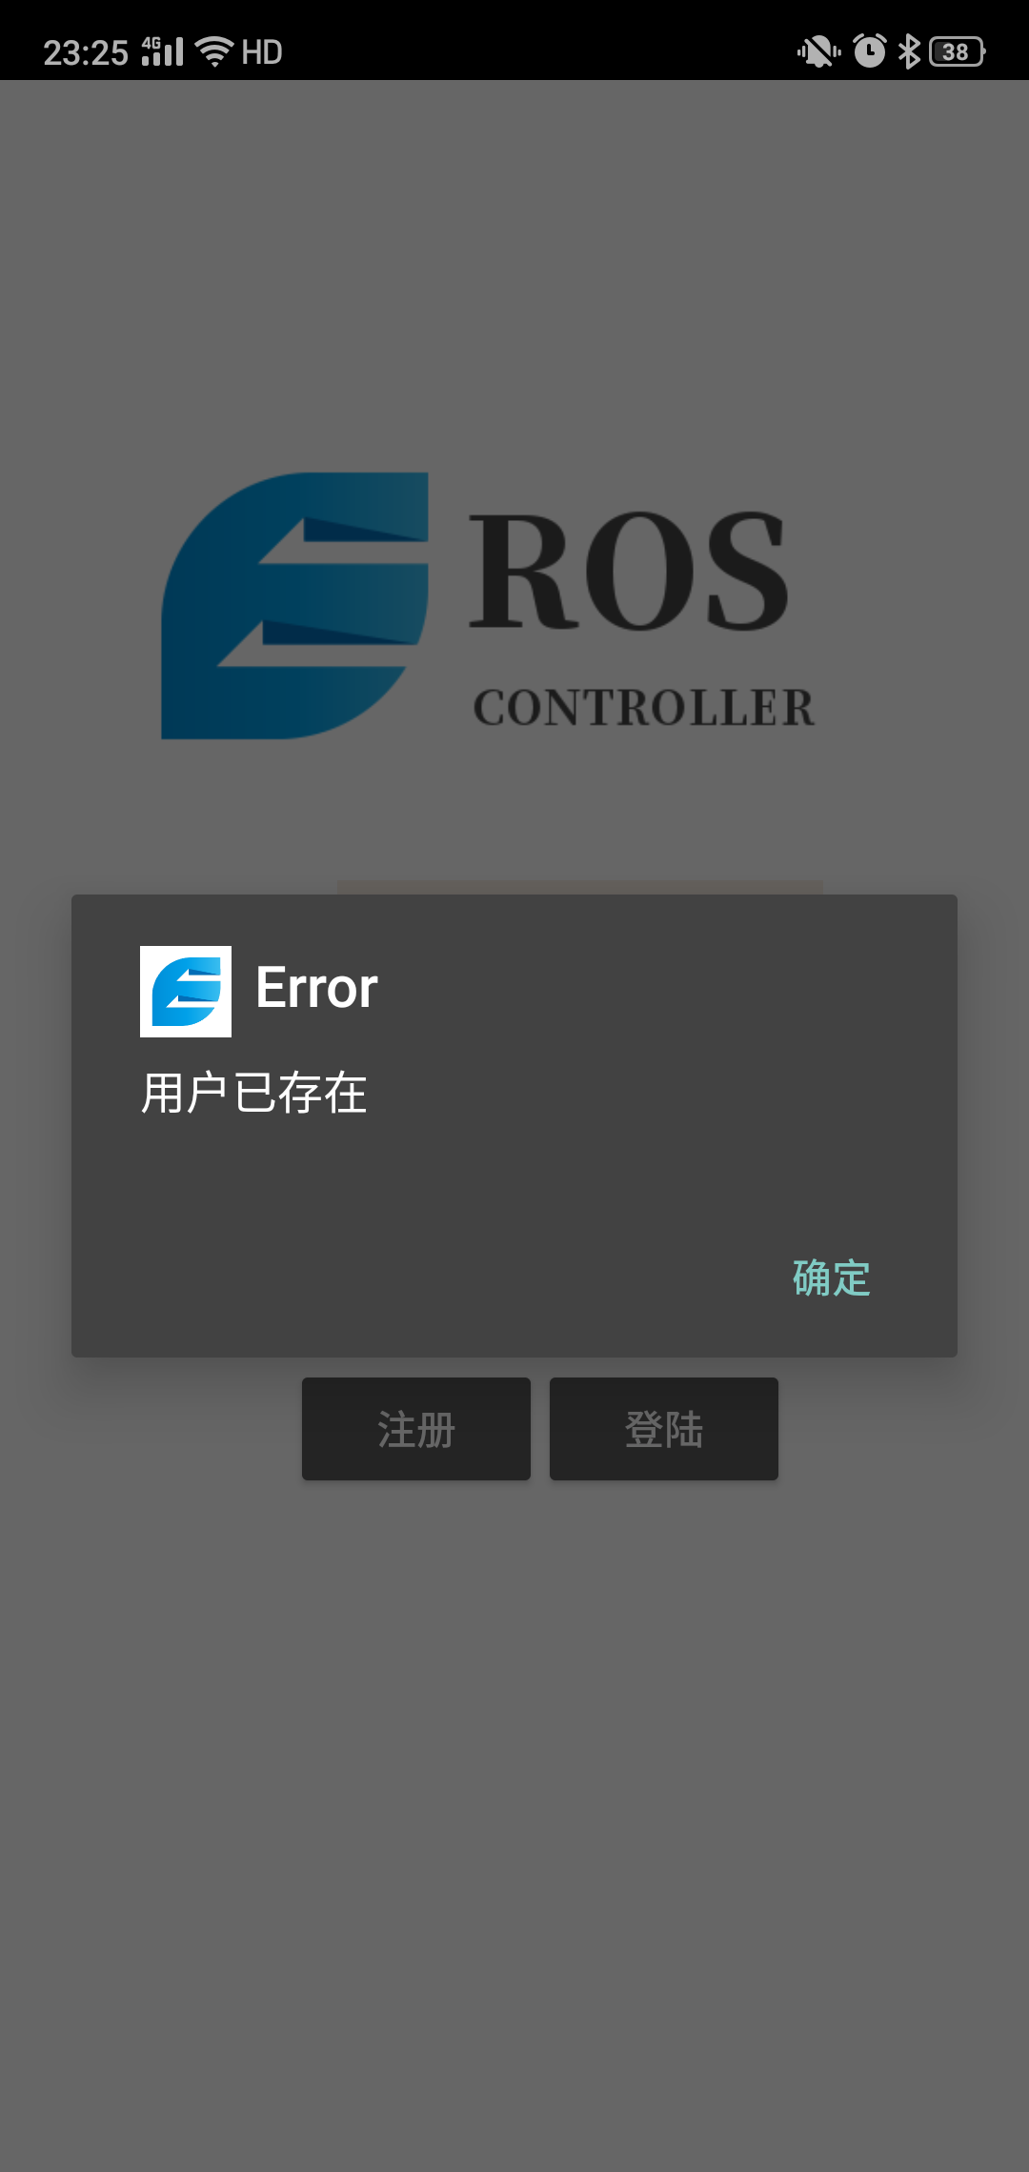
图4-3 用户注册输入已存在用户
- 用户输入空的用户名或密码
预期结果：弹窗显示请求失败
测试结果：
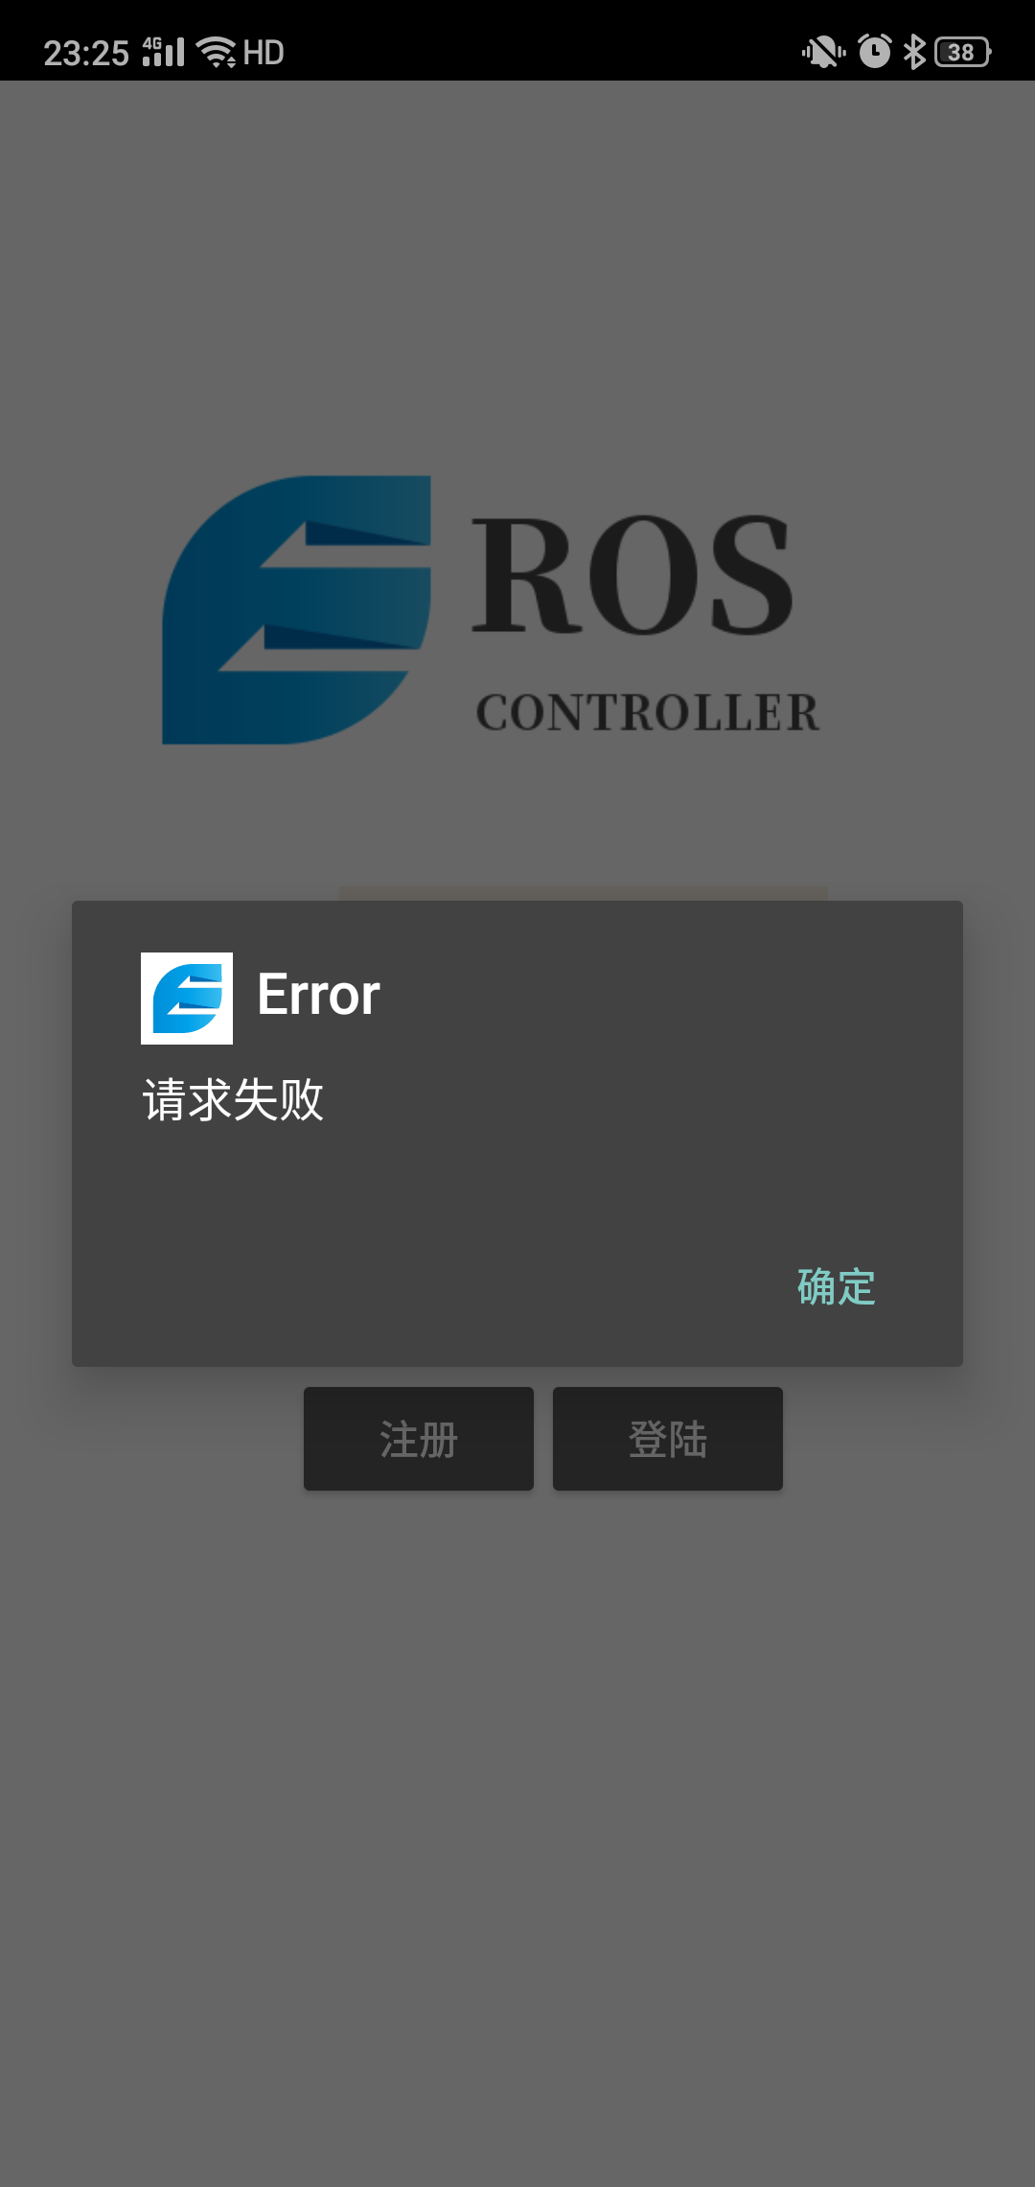
图4-4 用户注册输入为空
二．用户登录测试
- 用户输入正确的用户名和密码
预期结果：用户正确进入主页面
测试结果：用户正确进入主页面
- 用户输入正确的用户名和错误的密码
预期结果：弹窗显示密码错误
测试结果：
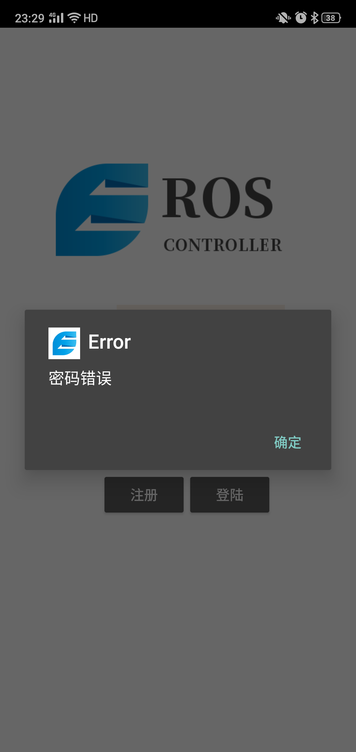
图4-5 用户登录密码错误
- 用户输入不存的用户名
预期结果：弹窗显示用户不存在
测试结果：
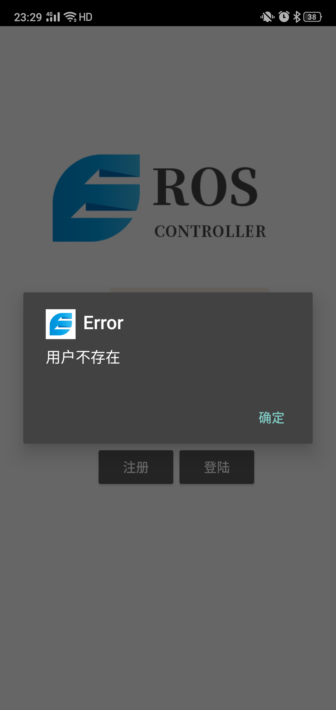
图4-6 用户登录用户名输入错误
三．用户发送反馈意见测试
- 用户输入中/英文反馈
预期结果：数据库内添加用户和反馈信息
测试结果：
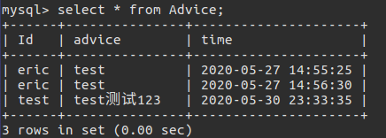
图4-7 输入用户反馈
四．用户切换状态测试、用户获取地图测试以及用户发送导航点测试
测试结果显示，基本达到预期
测试过程见视频

非功能性测试结果

界面测试
多次打开软件界面，检查发现无不正常空白处，无数据显示异常，整体界面在不经过说明的情况下，别人也可以正常使用，说明无操作设置异常。

性能及可用性测试

系统启动时间测试
从安卓端点击切换按钮开始计时，至gazebo模拟器，抓取模块rviz，以及其他模块基本功能启动完成结束计时。五次测量得到的结果如下：
- 50.8s
- 49.54s
- 48.79s
- 46.26s
- 47.62s
主要受制于gazebo模拟器完全启动的时间。

系统关闭时间测试
从安卓端点击切换按钮开始计时，至机器人所有模块关闭结束计时。五次测量得到的结果如下所示：
- 1.3s
- 1.08s
- 1.61s
- 0.98s
- 1.15s

语音响应结果测试
连续10次以不同语速语调说出”开始抓取“，记录响应结果。
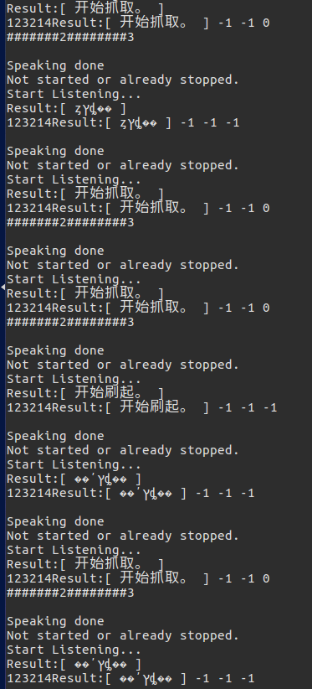
图5-1 检测语音响应稳定性结果1
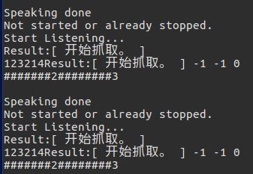
图5-2 检测语音响应稳定性结果2
十次测试中出现4次识别错误，主要原因有语速过快；吐字不清；连续两次指令之间间隔时间过短；外部有较大噪声影响。

语音响应速度测试
从发出”开始传递“指令时开始计时，至命令行输出识别文字结束计时。五次测量结果如下所示：
- 5.47s
- 5.62s
- 5.19s
- 5.31s
- 5.15s

导航效率测试
每次导航前在安卓上标点，并上传航点信息。
从发出“开始导航”指令开始计时，至语音播报“达到目标点”时停止计时。
同时记录每次导航的起止点坐标。进行了六次测试，得到的起止点坐标和响应时间结果如下所示：
- [0.0, 0.0] [5.36, 5.39] 56.75s
- [5.36, 5.39] [-6.2, 8.10] 67.54s
- [-6.2, 8.10] [-2.78, 3.31] 51.62s
- [-2.78, 3.31] [-4.85, -0.66] 37.94s
- [-4.85, -0.66] [-4.26, -7.78] 48.47s
- [-4.26, -7.78] [6.24, -7.242] 58.84s

抓取效率测试
首先调整机器人距离桌子1m左右距离，正对桌面物体。
从发出”开始抓取“指令时开始计时，至语音播报”抓取完成“时停止计时。共进行五次测试，得到的结果如下所示：
- 150.36s
- 149.27s
- 150.74s
- 153.66s
- 147.95s
其中由于机械臂模块无法模拟，出现了长时间的原地等待。

放置效率测试
从发出”开始传递“指令时开始计时，至语音播报”传递完成“时停止计时。共进行了五次测试，得到的结果如下所示：
- 36.55s
- 36.53s
- 35.9s
- 36.67s
- 36.62s
综上总体比较来说，性能良好，可用性也属于正常范畴，整体无重大bug出现。

测试结果分析

对被测试软件的总体评估
目前来说，软件已经可以正常运行。基本的功能需求已经达到要求，但是在一些细小方面还有提高的可能。比如避障方面，没有和Kinect摄像头的物品检测结合在一起，导致有些雷达无法检测到的障碍物，就会出现未能避障的情况。语音识别模块在两次识别之间需要一定的处理时间，所以语音可能会出现指令没有被立刻识别的情况。抓取部分由于没法模拟机械臂，所以出现了很时间的原地等待的情况。其余的目前看来，在正常需求下都已经达到预期了。

改进建议
目前来说，在服务器同时调用三个或三个以上模块的情况下，可能会出现卡顿，可能原因是使用虚拟机进行测试，导致gazebo模拟器卡顿。语音识别的效果还有可以提升的地方。避障部分可以结合Kinect摄像头提高机器人的避障能力。安卓端可以添加本地缓存，使得用户不必要每次都进行登录。

